Создание Е-заявки для подключения к НЦЭУ по технологии «Система-Система»

Для подключения к НЦЭУ по технологии «Система-Система» Вам необходимо заключить с НЦЭУ договор в письменной форме, для чего заполнить электронную заявку (е-заявку).
Е-заявка размещена в разделе «Доступные услуги» в личном электронном кабинете юридического лица на едином портале электронных услуг «Е-Паслуга» https://e-pasluga.by. Доступ к е-заявке предоставляется руководителю или уполномоченному им лицу (суперпользователю), имеющему средства ЭЦП (электронная цифровая подпись) .
Для получения доступа к е-заявке руководителю необходимо активировать личный электронный кабинет юридического лица. Для этого необходимо установить, настроить и запустить программы
GsecTLS и NTClient (см.«Поддержка»-«Инструкции»-пункт 14), войти в личный кабинет на
e-pasluga.by или account.gov.by . Далее в разделе «Организация» добавить сотрудников в организацию и создать «Роль», в которую включить сотрудников, имеющих ключи ЭЦП, зарегистрированные в таможне.
1. В личном кабинете войти в «Доступные услуги» - «Все услуги» - найти 3.00
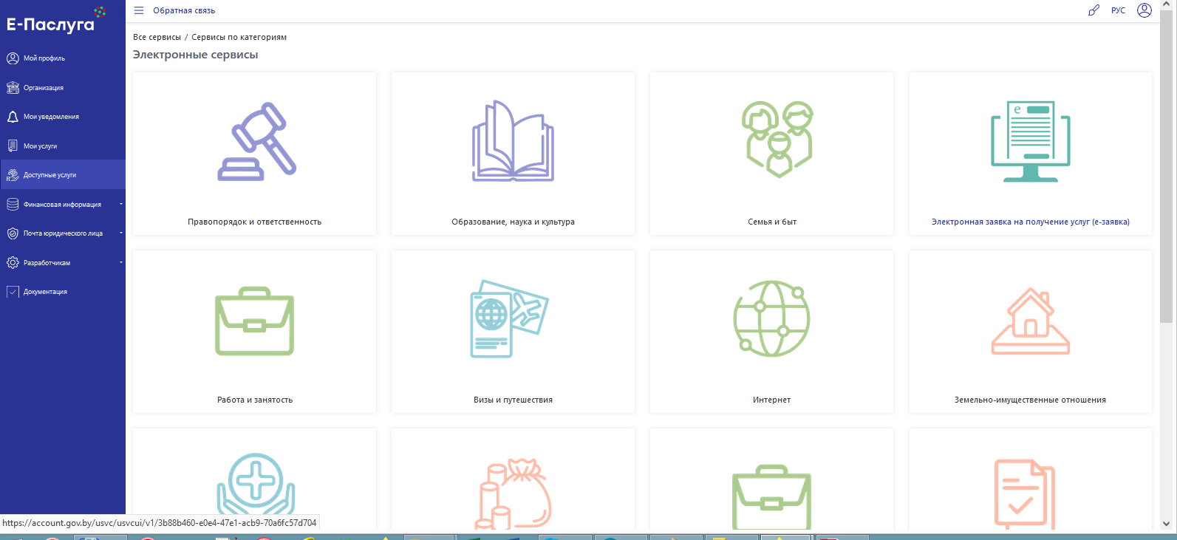

2. Выбрать «Электронная заявка на получение услуг(е-заявка)» код 3.00
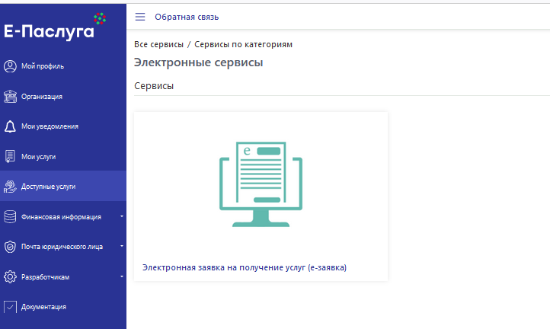
3. Выбрать «Заказать» и далее «Продолжить»
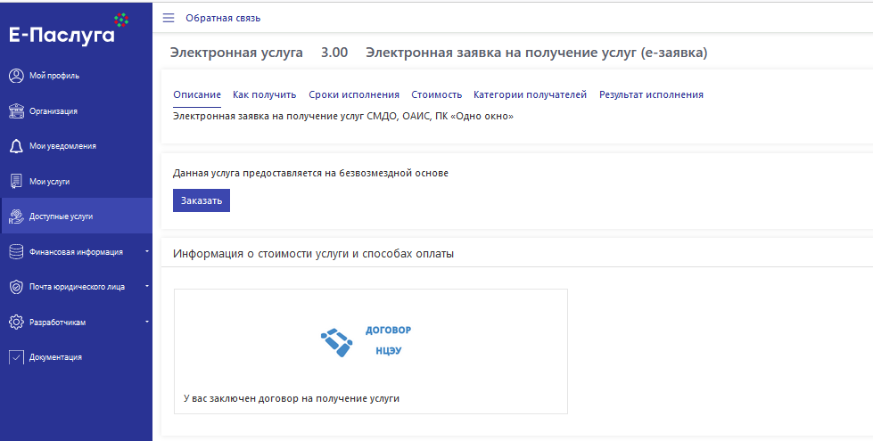

4. Заполнить данные о вашем предприятии, контакты (только графы , отмеченные «*») и отправить.

(Если ранее Вы с НЦЭУ договор не заключали, то выбрать «Заключение договора на услуги ОАИС» заполнить ваши реквизиты и отправить заявку на договор. Договор, который придет Вам почте, подписать и вернуть в НЦЭУ.)

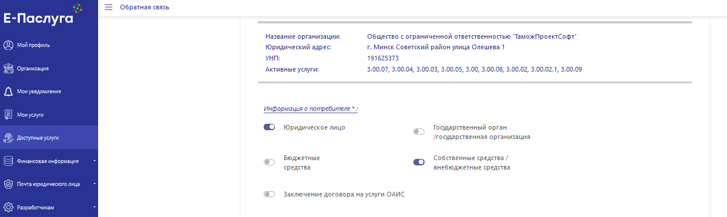

Указать, что GsecTLS у Вас подключен:



5. На следующей странице заполнить контактные данные и выбрать номер договора
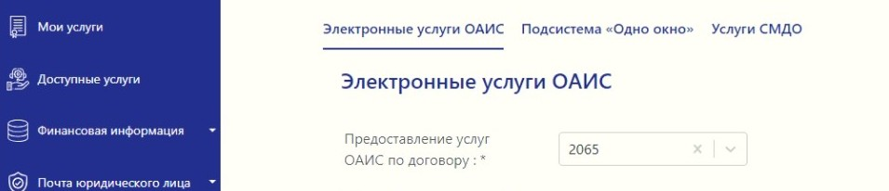

6. В правой части экрана отображение услуг выбрать 20 на странице


7. Выбрать услуги, которые нужно подключить .
Внимание! Для TPSClient доступны следующие услуги:
3.00.02; 3.00.02.1; 3.00.08; 3.00.10; 3.00.11; 3.00.12; 3.00.12.1; 3.00.13; 3.00.14; 3.00.15; 3.00.16

Если Вы выберите другие услуги, то е-заявка в НЦЭУ не оформится.

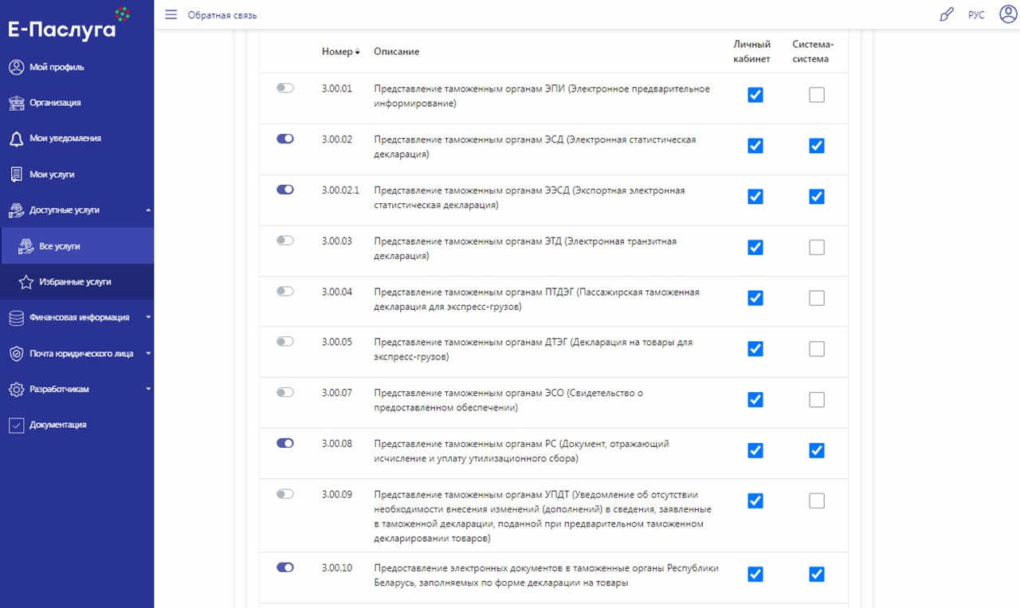

Для добавления к ранее подключенным услугам передачи документов из 44 графы декларации выбирайте только услугу 3.00.11 :

8. Указать разработчика и наименование используемой ИСЗЛ:

ООО«ТаможПроектСофт» программный продукт Декларант-2011 модуль TPSClient версия 4.4

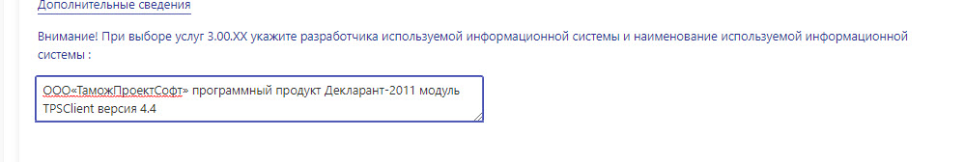

9. Выбрать подключение «Сеть Internet».
Прикрепить к е-заявке реестр пользователей (образец у нас на сайте в «Поддержка» -
«Инструкции» - пункт 13).
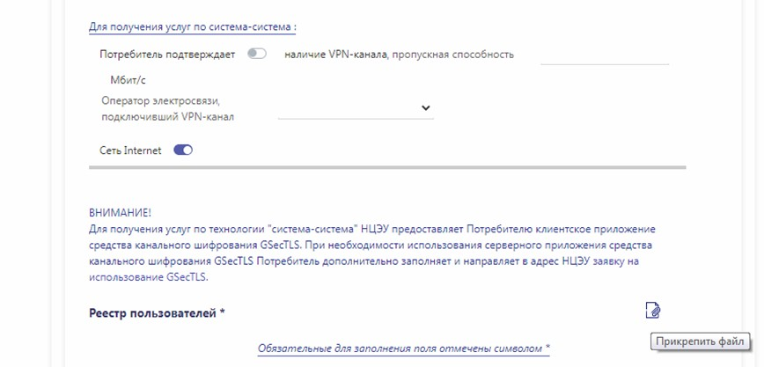

10. Выбрать «роль», в которую Вы хотите добавить эти услуги, нажав на «+» справа от «роли»
(в «роль» должны быть включены только сотрудники, имеющие ключи ЭЦП, зарегистрированные в таможне)

11. Завершить формирование е-заявки, подписать ее ЭЦП и отправить.

12. В течение 3 рабочих дней НЦЭУ пришлет Вам на электронную почту, указанную в вашей заявке,
токен авторизации и идентификатор пользователя для программы TPSClient. Если в течение этого
времени письмо из НЦЭУ не придет, то обратитесь в техподдержку НЦЭУ support.nces.by

В TPSClient войти в «Настройка»-«Параметры», выбрать ваш сертификат и внести данные из письма.
Если при отправке документа через TPSClient возникла ошибка:
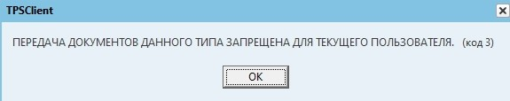
отправьте запрос на support.nces.by с указанием УНП предприятия, ФИО пользователя, кода услуги
и скриншотом ошибки.

